2021全國大專校院智慧創新暨

跨域整合創作競賽

心聲

(Let Heart Speak)

作品設計測試文件

中華民國110年10月17日

1. 系統名稱

心聲(Let Heart Speak)

1. 系統目的與範圍

根據國內最大的升學資訊平台－大學問網站所提供的資訊裡，大學科系分為十八學群，在這十八學群裡總共有161種科系學類。本心聲系統的目標是協助面臨選擇科系志願的學生們可以除了透過填寫興趣問卷之管道以外，還能夠多另一種選擇來進行興趣測量及分析。

根據加州大學梅西分校（UC Merced）助理教授馬修˙薩瓦德斯基（Matthew Zawadzki）的研究指出，做自己感興趣的事物時，能夠降低焦慮感，心率也有所降低，而且心率變化和精神壓力有緊密關係，我們藉由這原理來著手開發本系統。

系統目標：

1. 用戶透過觀看不同科系相關影片，同時量測用戶之心率，用於了解用戶對於各科系的興趣程度。
2. 統計用戶之心率數據，將數據轉換成統計圖表呈現，讓使用者快速了解自己興趣指數。

系統範圍：

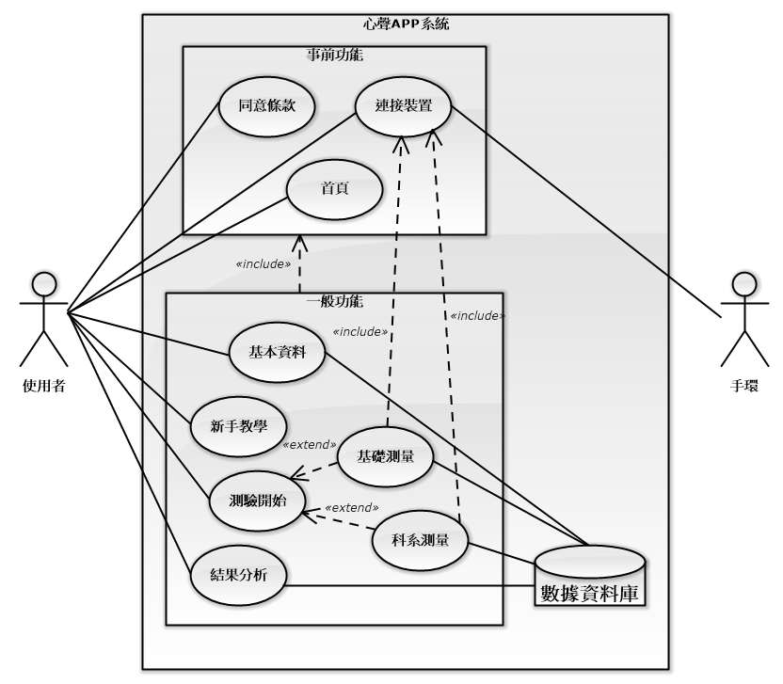

* + - 1. 系統功能需求

|  |  |  |
| --- | --- | --- |
| 功能編號 | 功能名稱 | 功能說明 |
| 事前功能 | | |
| LHS -F-01 | 同意條款 | 使用者須先閱覽相關同意條款以及勾選同意後才可以使用此APP。 |
| LHS -F-02 | 連接裝置 | 使用者可以在此進行連接穿戴裝置的動作。 |
| LHS -F-03 | 首頁 | 使用者可以閱覽首頁介面。 |
| 一般功能 | | |
| LHS-F-04 | 基本資料 | 使用者填入基本資料（如姓名）及編號，這是進行測驗之前需要完成的作業。 |
| LHS -F-05 | 新手教學 | 使用者如不清楚使用APP步驟流程，可以瀏覽「新手教學」說明協助操作。 |
| LHS -F-06 | 測驗開始 | 使用者準備進行測驗，進入此介面選擇所要測驗的項目。 |
| LHS -F-07 | 基礎測量 | 使用者進行兩次基礎測量，分別觀看正常較不影響情緒之視頻以及類別較為愉快或是感到放鬆之視頻，這是測驗科系興趣程度前，須先進行測驗的流程。 |
| LHS -F-08 | 科系測量 | 使用者先選擇所想要進行測驗的科系，進入實測介面便可開始觀看影片進行測驗，測驗結束後可選擇繼續其他科系測驗或回到測驗介面。 |
| LHS -F-09 | 結果分析 | 使用者測驗完後點擊結果分析按鈕，可選擇自己所測驗的科系查看測驗結果，結果以可視化工能用統計圖方式呈現。 |

* + - 1. Diagram, schematic

         Description automatically generated功能架構流程

一般性的系統功能操作使用案例(Use cases, UCs)之劇本**(Scenario)**描述如下。

|  |  |  |
| --- | --- | --- |
| Use Case ID | LHS -UCA-001 | |
| Use Case Name | 同意條款 | |
| Description | 使用者使用APP前閱覽同意條款，同意後才能使用APP | |
| Actors | 訪客 | |
| Basic Flow | Actor Actions | System Response |
| 1. 使用者閱覽同意條款。 2. 使用者勾選同意方框。   4. 使用者點擊「開始使用」按鈕。 | 1. 系統將「開始使用」按鈕設定為可點擊並更改顏色。   5. 系統跳到連接裝置介面。 |
| Alternative Flow | 無 | |
| Exception Flow | 無 | |
| Pre-Conditions | 開啟APP。 | |
| Post-Conditions | 顯示連接裝置介面。 | |

|  |  |  |
| --- | --- | --- |
| Use Case ID | LHS -UCA-02 | |
| Use Case Name | 連接裝置 | |
| Description | 使用者連接穿戴裝置 | |
| Actors | 訪客 | |
| Basic Flow | Actor Actions | System Response |
| 1. 使用者點擊「連接裝置」按鈕。 2. 使用者點擊「下一步」按鈕。 | 1. 系統偵測並連接穿戴裝置。 2. 系統顯示連接訊息。   5. 系統跳到首頁介面。 |
| Alternative Flow | 無 | |
| Exception Flow | 無 | |
| Pre-Conditions | 點擊「開始使用」按鈕。 | |
| Post-Conditions | 顯示首頁介面。 | |

|  |  |  |
| --- | --- | --- |
| Use Case ID | LHS -UCA-03 | |
| Use Case Name | 首頁 | |
| Description | 使用者閱覽首頁內容 | |
| Actors | 訪客 | |
| Basic Flow | Actor Actions | System Response |
| 1. 使用者閱覽首頁介面。 2. 使用者點擊關閉按鈕。 | 1. 系統跳到基本資料介面。 |
| Alternative Flow | 無 | |
| Exception Flow | 無 | |
| Pre-Conditions | 點擊「下一步」按鈕。 | |
| Post-Conditions | 顯示基本資料介面。 | |

|  |  |  |
| --- | --- | --- |
| Use Case ID | LHS -UCA-04 | |
| Use Case Name | 基本資料 | |
| Description | 使用者填寫基本資料（如姓名）及編號 | |
| Actors | 訪客、所有使用者 | |
| Basic Flow | Actor Actions | System Response |
| 1. 使用者填寫姓名。 2. 使用者填寫編號。 3. 使用者點擊「儲存」按鈕。 | 1. 系統驗證編號是否有重複。 2. 系統將資訊儲存至資料庫。   6. 系統顯示儲存成功。 |
| Alternative Flow | 無 | |
| Exception Flow | 1. 編號如有重複，系統提示重新輸入。 | |
| Pre-Conditions | 1. 點擊首頁關閉按鈕。 2. 點擊圖文選單的「基本資料」。 | |
| Post-Conditions | 儲存使用者基本資料。 | |

|  |  |  |
| --- | --- | --- |
| Use Case ID | LHS -UCA-05 | |
| Use Case Name | 新手教學 | |
| Description | 使用者可以瀏覽「新手教學」說明協助操作 | |
| Actors | 所有使用者 | |
| Basic Flow | Actor Actions | System Response |
| 1. 使用者閱覽新手教學步驟。 2. 使用者點擊「下一頁」按鈕。 | 1. 系統顯示下一張新手教學圖片。 |
| Alternative Flow | Actor Actions | System Response |
| 1. 使用者閱覽新手教學步驟。 2. 使用者點擊「上一頁」按鈕。 | 1. 系統顯示上一張新手教學圖片。 |
| Exception Flow | 無 | |
| Pre-Conditions | 點擊圖文選單的「新手教學」。 | |
| Post-Conditions | 無 | |

|  |  |  |
| --- | --- | --- |
| Use Case ID | LHS -UCA-06 | |
| Use Case Name | 測驗開始 | |
| Description | 使用者可以進入此介面選擇所要測驗的項目 | |
| Actors | 所有使用者 | |
| Basic Flow | Actor Actions | System Response |
| 1. 使用者點擊基礎測量的「進行測量」按鈕。 | 1. 系統跳到基礎測量介面。 |
| Alternative Flow | Actor Actions | System Response |
| 1. 使用者點擊科系測量的「進行測量」按鈕。 | 1. 系統跳到科系測量介面。 |
| Exception Flow | 無 | |
| Pre-Conditions | 點擊圖文選單的「測驗開始」。 | |
| Post-Conditions | 顯示基礎測量/ 科系測量介面 | |

|  |  |  |
| --- | --- | --- |
| Use Case ID | LHS -UCA-07 | |
| Use Case Name | 基礎測量 | |
| Description | 使用者進行兩次基礎測量，分別觀看正常較不影響情緒之視頻以及類別較為愉快或是感到放鬆之視頻，這是測驗科系興趣程度前，須先進行測驗的流程。 | |
| Actors | 所有使用者 | |
| Basic Flow | Actor Actions | System Response |
| 1. 使用者閱覽注意事項。 2. 使用者點擊「測驗開始」。   6. 使用者觀看視頻。  7. 觀看完視頻點擊「下一步」按鈕。  11.使用者觀看視頻。  14. 點擊「返回測驗介面」。 | 1. 系統連接穿戴裝置 2. 系統跳到第一次測量介面。 3. 系統自動撥放視頻並顯示剩餘測量時間。   8. 系統將該測量心率儲存至資料庫。  9. 系統跳到第二次測量介面。  10.系統自動撥放視頻並顯示剩餘測量時間。  12.系統將該測量心率儲存至資料庫。  13.觀看結束跳到測驗結束介面。  14.回到測驗開始介面。 |
| Alternative Flow | Actor Actions | System Response |
| 1. 使用者點擊「停止測量」按鈕。 2. 點擊「返回測驗介面」。 | 1. 系統跳回測驗結束介面。 2. 回到測驗開始介面。 |
| Exception Flow | 無 | |
| Pre-Conditions | 測驗開始介面點擊基礎測量的「進行測量」按鈕。 | |
| Post-Conditions | 紀錄基礎測量使用者心率。 | |

|  |  |  |
| --- | --- | --- |
| Use Case ID | LHS -UCA-08 | |
| Use Case Name | 科系測量 | |
| Description | 使用者先選擇所想要進行測驗的科系，進入實測介面便可開始觀看影片進行測驗，測驗結束後可選擇繼續其他科系測驗或回到測驗介面。 | |
| Actors | 所有使用者 | |
| Basic Flow | Actor Actions | System Response |
| 1. 使用者閱覽注意事項。   2. 使用者點擊「測驗開始」。  5. 使用者點擊想要測量之科系的「選擇」按鈕。  8. 使用者觀看視頻。  11. 點擊「返回測驗介面」。 | 1. 系統連接穿戴裝置 2. 系統顯示科系列表。 3. 系統跳到該科系測量介面。   7. 系統自動撥放視頻並顯  示剩餘測量時間。  9. 系統將資料儲存置資料  庫。  10.觀看結束跳到測驗結束介面。  12.回到測驗開始介面。 |
| Alternative Flow | Actor Actions | System Response |
| 1. 使用者點擊「停止測量」按鈕。   3. 點擊「返回測驗介面」。 | 1. 系統跳回測驗結束介面。 2. 回到測驗開始介面。 |
| Actor Actions | System Response |
| 1. 使用者點擊「返回影片列表」按鈕。 | 1. 系統跳回影片列表介面。 |
| Exception Flow | 無 | |
| Pre-Conditions | 測驗開始介面點擊科系測量的「進行測量」按鈕。 | |
| Post-Conditions | 紀錄科系測量使用者心率。 | |

|  |  |  |
| --- | --- | --- |
| Use Case ID | LHS -UCA-09 | |
| Use Case Name | 結果分析 | |
| Description | 使用者測驗完後點擊結果分析按鈕，可選擇自己所測驗的科系查看測驗結果，結果以可視化工能用統計圖方式呈現 | |
| Actors | 所有使用者 | |
| Basic Flow | Actor Actions | System Response |
| 2. 使用者點擊先前測量之科系的「選擇」按鈕。 | 1. 系統顯示科系列表。 2. 系統從資料庫取出資訊。   3. 系統跳到該科系結果分析介面。 |
| Alternative Flow | 無 | |
| Exception Flow | 無 | |
| Pre-Conditions | 點擊圖文選單的「結果分析」。 | |
| Post-Conditions | 顯示科系結果分析介面。 | |

1. 系統架構設計

1. 系統高階設計

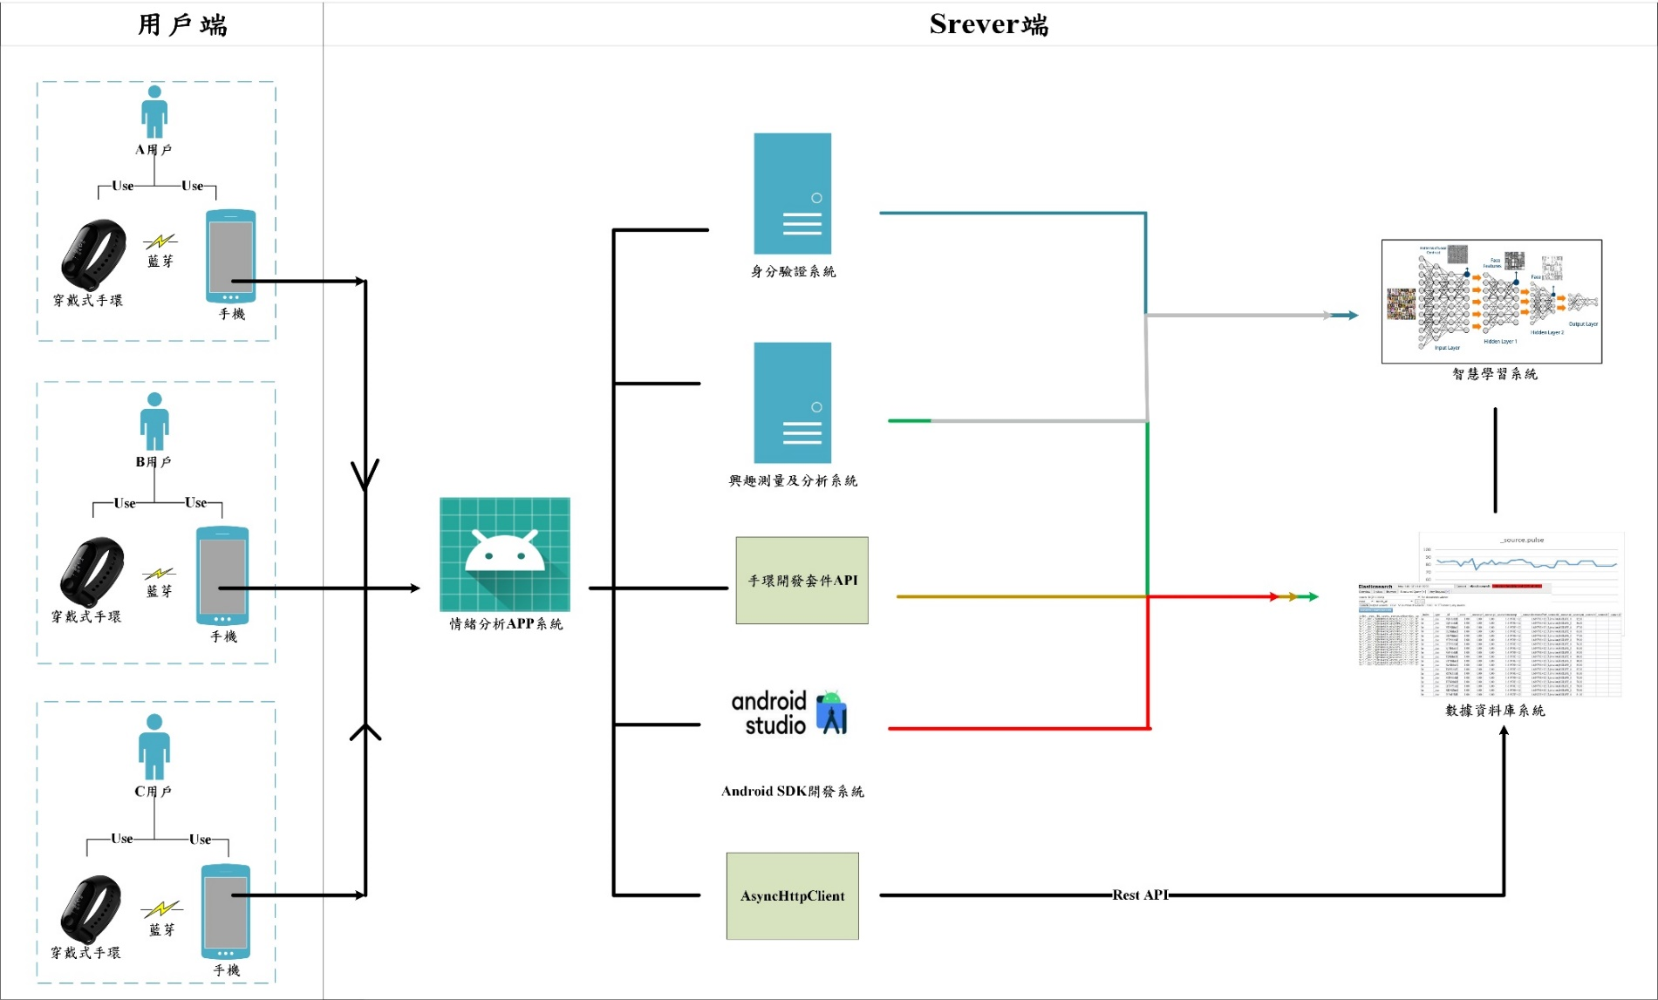

1. 使用者透過手環連接手機使用本系統。
2. 用戶端透過藍芽的連接實作。
3. Server端使用Android SDK開發系統實作連接到數據系統。
4. Server端使用AsyncHttpClient 實作將數據資料傳到數據系統。
5. Server端使用手環套件API實作紀錄數據資料。
6. Server端使用興趣測量及分析系統實作進行分析。
7. Server端使用身分驗證系統實作進行身分驗證。
8. Server端使用Elasticsearch實作數據資料庫系統。

2. 系統內部架構

1. 一般功能子系統：

在此子系統下，使用者可以在APP進行手環連接及各項興趣測量，前台則會與後台的 User、Database、Elasticsearch及手環API模組進行交流存取資料。

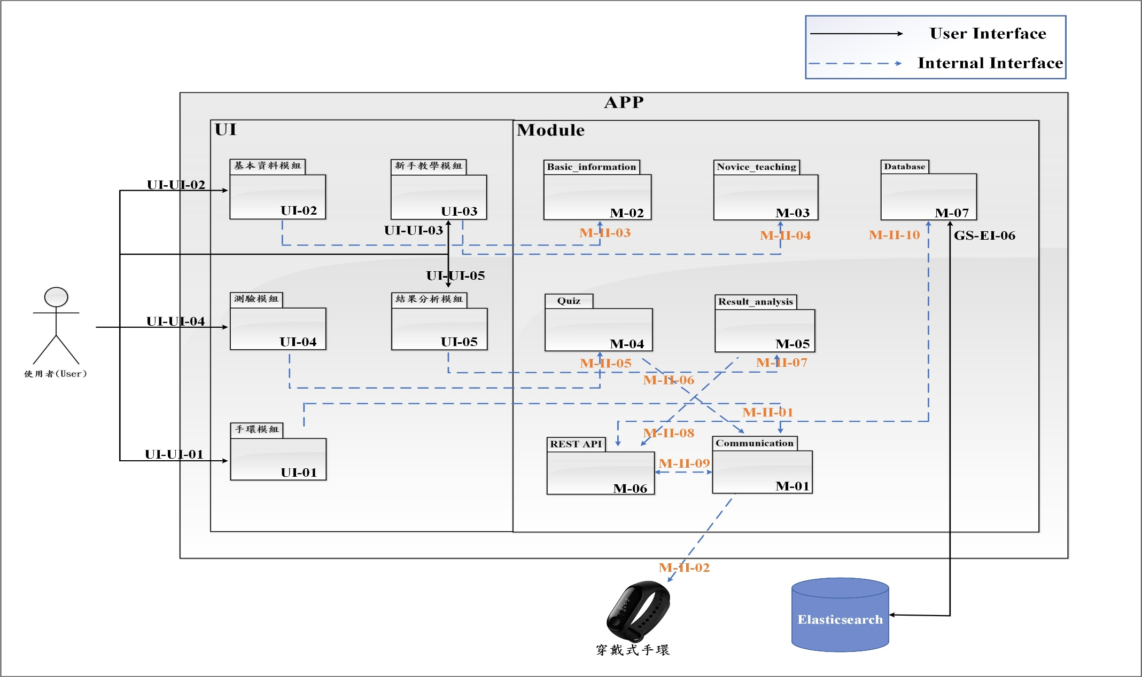

1. 系統介面設計
2. 同意條款

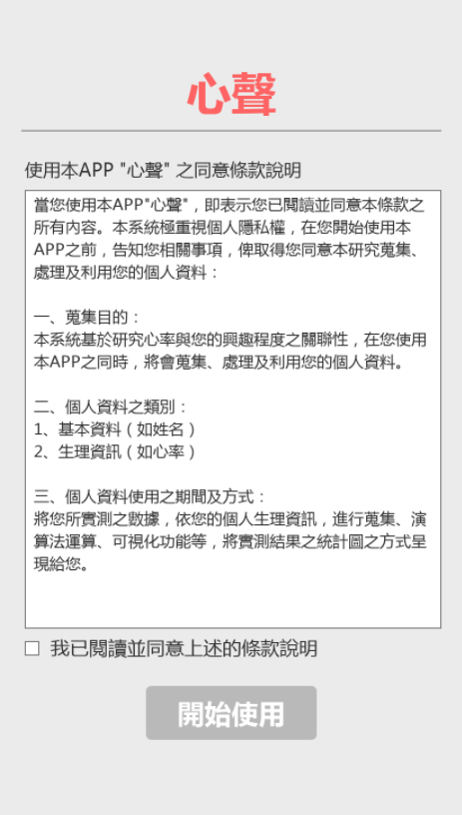

1. 連接裝置

1. 首頁

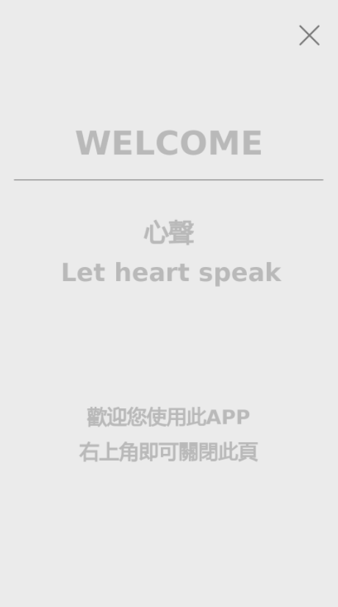

1. 基本資料

1. 新手教學

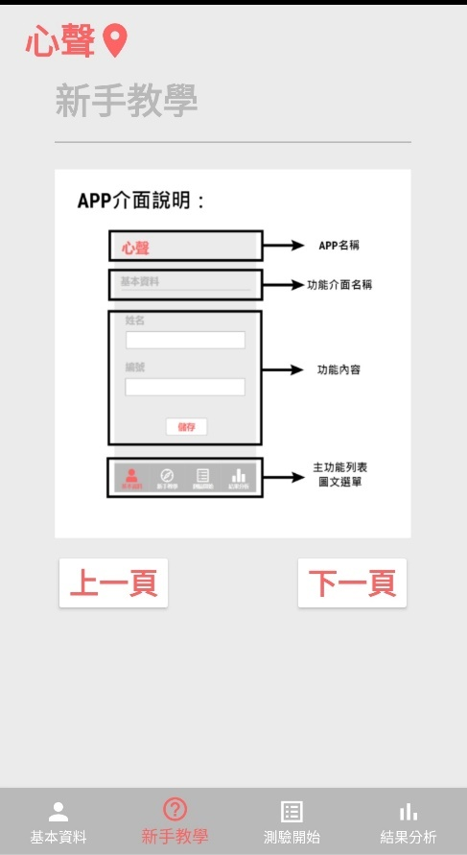

1. 測驗開始

1. 基礎測量
2. 基礎測量 – 注意事項

1. 基礎測量 – 第一次測量

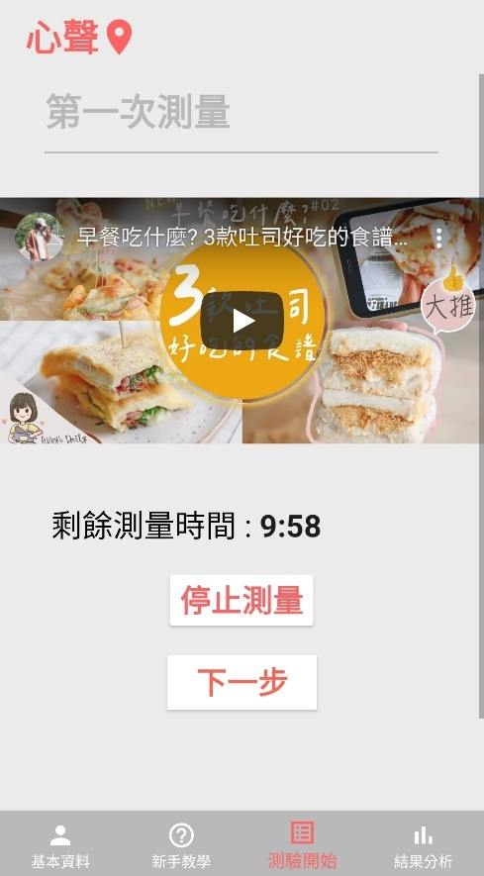

1. 基礎測量 – 第二次測量

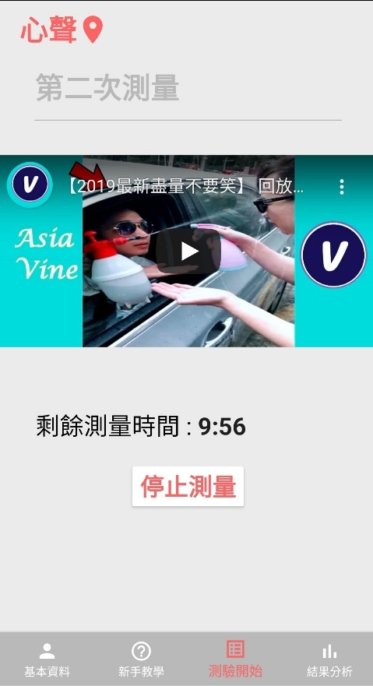

1. 基礎測量 – 測量結束

1. 科系測量
2. 科系測量 – 注意事項

1. 科系測量 – 科系列表

1. 科系測量 – 測量介面

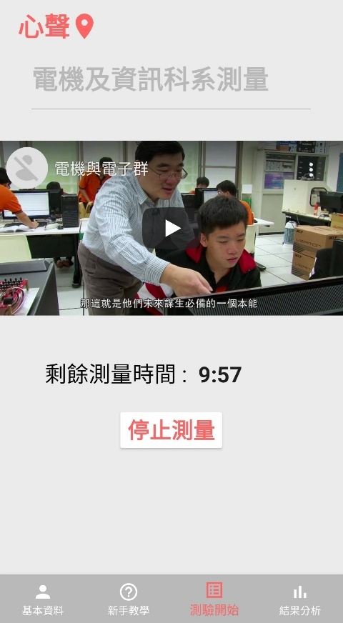

1. 科系測量 – 測量結束

1. 結果分析
2. 結果分析 – 影片列表

1. 結果分析 – 結果介面

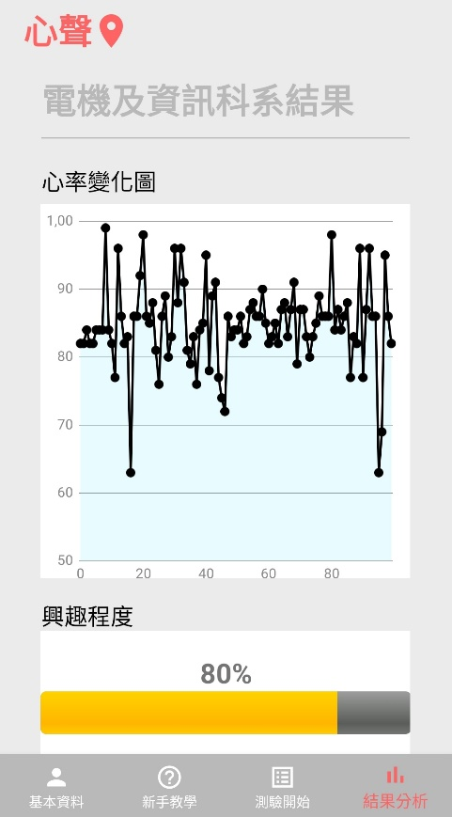

1. 軟體或硬體架構設計
   * + 1. 資料設計（Data Design）
2. User Data

|  |  |  |  |
| --- | --- | --- | --- |
| 欄位名稱 | 欄位代號 | 定義 | 型態 |
| 名字 | name | 使用者的名字 | String |
| 科系 | subject | 使用者測試的科系名稱 | String |
| 編號 | serial number | 使用者的編號 | Int |
| 心率 | pulse | 使用者的心率 | Int |
| 時間 | time | 量測心率的日期時間 | Date |
| 比較時間 | timeForCompare | 量測心率的日期時間 | Long |

1. 範例

|  |  |
| --- | --- |
| name | {  "name": "yy",  "subject": "電機及資訊科系",  "serial number": "1",  "pulse": "80",  "time": "Wed Sep 29 16:24:44 GMT+08:00 2021",  "timeForCompare": "1632903884000"  } |
| subject |
| serial number |
| pulse |
| time |
| timeForCompare |

1. Result Data

|  |  |  |  |
| --- | --- | --- | --- |
| 欄位名稱 | 欄位代號 | 定義 | 型態 |
| 名字 | name | 使用者的名字 | String |
| 科系 | subject | 使用者測試的科系名稱 | String |
| 編號 | serial number | 使用者的編號 | Int |
| 結果 | result | 演算法的結果 | Int |
| 時間 | time | 量測心率的日期時間 | Date |
| 比較時間 | timeForCompare | 量測心率的日期時間 | Long |

1. 範例

|  |  |
| --- | --- |
| name | {  "name": "yy",  "subject": "電機及資訊科系",  "serial number": "1",  "result": "0.75",  "time": "Wed Sep 29 16:24:44 GMT+08:00 2021",  "timeForCompare": "1632903884000"  } |
| subject |
| serial number |
| result |
| time |
| timeForCompare |

1. 軟體或硬體模組設計
2. 類別圖設計(Class Diagram)



|  |  |
| --- | --- |
| Class Name | PersonFragment |
| Category | Java |
| Module | Basic_information模組(M-02) |
| Description | 使用者的基本資料操作，包括儲存資料等。 |
| Relationship with other classes | Connect、EleasticRestClient、Database |

|  |  |
| --- | --- |
| Class Name | TeachingFragment |
| Category | Java |
| Module | Novice_teaching模組(M-03) |
| Description | 介紹APP操作介面的使用。 |
| Relationship with other classes | – |

|  |  |
| --- | --- |
| Class Name | Basic_measurement |
| Category | Java |
| Module | Quiz模組(M-04) |
| Description | 基本的第一次測量及第二次測量操作。 |
| Relationship with other classes | Connect、EleasticRestClient、Database |

|  |  |
| --- | --- |
| Class Name | Department |
| Category | Java |
| Module | Result_analysis模組(M-05) |
| Description | 科系列表，測驗科系的量測。 |
| Relationship with other classes | Connect、EleasticRestClient、Database |

|  |  |
| --- | --- |
| Class Name | LineChart |
| Category | Java |
| Module | Result_analysis模組(M-06) |
| Description | 畫出心率的折線圖。 |
| Relationship with other classes | ResultDepartment |

|  |  |
| --- | --- |
| Class Name | ResultDepartment |
| Category | Java |
| Module | Result_analysis模組(M-06) |
| Description | 分析測量科系的最後結果及興趣程度。 |
| Relationship with other classes | Connect、EleasticRestClient |

|  |  |
| --- | --- |
| Class Name | EleasticRestClient |
| Category | Java |
| Module | REST API模組(M-06) |
| Description | 連線到遠端的資料庫。 |
| Relationship with other classes | Database |

|  |  |
| --- | --- |
| Class Name | Connect |
| Category | Java |
| Module | Communication模組(M-01) |
| Description | 呼叫及收集手環的數據資料。 |
| Relationship with other classes | EleasticRestClient、Database |

1. 軟體或硬體開發環境

|  |  |
| --- | --- |
| 前端 | Java |
| 前端框架 | Android SDK |
| 後端 | Java、Elasticsearch Rest Client、GOLiFE SDK |
| 資料庫 | Elasticsearch |
| 溝通方式 | REST API、藍芽 |

1. 系統測試案例設計

|  |  |
| --- | --- |
| Identification | LHS-TC-01 |
| Name | 同意條款測試 |
| Reference | LHS -F-001 |
| Instructions | 1. 手機主畫面點擊APP，進入同意條款頁面。 2. 顯示同意條款畫面內容。   (可參考圖4-1同意條款)   1. 文字框下滑閱覽同意條款說明。 2. 點擊已同意方框。 3. 顯示「開始使用」按鈕變色並設定為可點擊。 4. 點擊「開始使用」按鈕。 5. 進入連結裝置頁面。 |
| Expected Result | 1. 成功使用同意條款功能。   顯示連接裝置介面。 |

|  |  |
| --- | --- |
| Identification | LHS-TC-02 |
| Name | 連接裝置測試 |
| Reference | LHS -F-002 |
| Instructions | 1. 點擊「開始使用」按鈕，進入連接裝置頁面。 2. 顯示連接裝置畫面內容。   (可參考圖4-2連接裝置)   1. 點擊「連接裝置」按鈕。 2. 顯示是否成功連接裝置訊息。 3. 點擊「下一步」按鈕。 4. 進入首頁頁面。 |
| Expected Result | 1. 成功使用連接裝置功能。  2. 顯示首頁頁面。 |

|  |  |
| --- | --- |
| Identification | LHS-TC-03 |
| Name | 首頁測試 |
| Reference | LHS -F-003 |
| Instructions | 1. 點擊「下一步」按鈕，進入首頁頁面。 2. 顯示首頁畫面內容。   (可參考圖4-3首頁)   1. 點擊右下角關閉按鈕。 2. 進入基本資料頁面。 |
| Expected Result | 顯示基本資料頁面 |

|  |  |
| --- | --- |
| Identification | LHS-TC-04 |
| Name | 基本資料測試 |
| Reference | LHS -F-004 |
| Instructions | 1. 點擊右下角關閉按鈕，進入基本資料頁面。 2. 顯示基本資料介面。   (可參考圖4-4基本資料)   1. 點擊姓名文字框，填寫姓名。 2. 點擊編號文字框，填寫編號。 3. 點擊「儲存」按鈕。 4. 顯示是否儲存資料訊息。 |
| Expected Result | 基本資料儲存成功 |

|  |  |
| --- | --- |
| Identification | LHS-TC-05 |
| Name | 新手教學測試 |
| Reference | LHS -F-005 |
| Instructions | 1. 點擊圖文選單的「新手教學」。 2. 顯示新手教學第一頁。   (可參考圖4-5新手教學)   1. 點擊「下一頁」按鈕。 2. 顯示下一頁畫面。 3. 點擊「上一頁」按鈕。 4. 顯示上一頁畫面。 |
| Expected Result | 成功使用新手教學功能 |

|  |  |
| --- | --- |
| Identification | LHS-TC-06 |
| Name | 基礎測驗測試(1) |
| Reference | LHS -F-006、LHS -F-007 |
| Instructions | 1. 點擊圖文選單的「測驗開始」。 2. 顯示測驗開始介面。   (可參考圖4-6測驗開始)   1. 點擊基礎測驗的「進行測量」。 2. 顯示基礎測量注意事項介面。   (可參考圖4-7B基礎測量 – 注意事項)   1. 點擊「測驗開始」按鈕。 2. 顯示第一次測量介面並自動撥放視頻。   (可參考圖4-7C基礎測量 – 第一次測量)   1. 顯示並持續更新剩餘測量時間。 2. 點擊「下一步」按鈕。 3. 顯示第二次測量介面並自動撥放視頻。   (可參考圖4-7D基礎測量 – 第二次測量)   1. 顯示並持續更新剩餘測量時間。 2. 顯示測驗結束介面。   (可參考圖4-7E基礎測量 – 測量結束)   1. 點擊「返回測驗介面」按鈕。 2. 顯示測驗開始介面。 |
| Expected Result | 1. 成功使用測驗開始功能 2. 顯示基礎測驗/ 科系測驗介面。 |

|  |  |
| --- | --- |
| Identification | LHS-TC-07 |
| Name | 基礎測驗測試(2) |
| Reference | LHS -F-006、LHS -F-007 |
| Instructions | 1. 點擊圖文選單的「測驗開始」。 2. 顯示測驗開始介面。   (可參考圖4-6測驗開始)   1. 點擊基礎測驗的「進行測量」。 2. 顯示基礎測量注意事項介面。   (可參考圖4-7B基礎測量 – 注意事項)   1. 點擊「測驗開始」按鈕。 2. 顯示第一次測量介面並自動撥放視頻。   (可參考圖4-7C基礎測量 – 第一次測量)   1. 顯示並持續更新剩餘測量時間。 2. 點擊「停止測量」按鈕。 3. 顯示測驗結束介面。   (可參考圖4-7E基礎測量 – 測量結束)   1. 點擊「返回測驗介面」按鈕。 2. 顯示測驗開始介面。 |
| Expected Result | 成功使用基礎測驗功能 |

|  |  |
| --- | --- |
| Identification | LHS-TC-08 |
| Name | 基礎測驗測試(2) |
| Reference | LHS -F-006、LHS -F-007 |
| Instructions | 1. 點擊圖文選單的「測驗開始」。 2. 顯示測驗開始介面。   (可參考圖4-6測驗開始)   1. 點擊基礎測驗的「進行測量」。 2. 顯示基礎測量注意事項介面。   (可參考圖4-7B基礎測量 – 注意事項)   1. 點擊「測驗開始」按鈕。 2. 顯示第一次測量介面並自動撥放視頻。   (可參考圖4-7C基礎測量 – 第一次測量)   1. 顯示並持續更新剩餘測量時間。 2. 點擊「下一步」按鈕。 3. 顯示第二次測量介面並自動撥放視頻。   (可參考圖4-7D基礎測量 – 第二次測量)   1. 顯示並持續更新剩餘測量時間。 2. 點擊「停止測量」按鈕。 3. 顯示測驗結束介面。   (可參考圖4-7E基礎測量 – 測量結束)   1. 點擊「返回測驗介面」按鈕。 2. 顯示測驗開始介面。 |
| Expected Result | 成功使用基礎測驗功能 |

|  |  |
| --- | --- |
| Identification | LHS-TC-09 |
| Name | 科系測驗測試(1) |
| Reference | LHS -F-006、LHS -F-008 |
| Instructions | 1. 點擊圖文選單的「測驗開始」。 2. 顯示測驗開始介面。   (可參考圖4-6測驗開始)   1. 點擊科系測驗的「進行測量」。 2. 顯示科系測量注意事項介面。   (可參考圖4-8A科系測量 – 注意事項)   1. 點擊「測驗開始」按鈕。 2. 顯示影片列表介面。   (可參考圖4-8B科系測量 – 科系列表)   1. 點擊將要測驗科系的「選擇」按鈕。 2. 顯示該科系測驗介面並自動撥放視頻。   (可參考圖4-8C科系測量 – 測量介面)   1. 顯示並持續更新剩餘測量時間。 2. 顯示測驗結束介面。   (可參考圖4-8D科系測量 – 測量結束)   1. 點擊「返回測驗介面」按鈕。 2. 顯示測驗開始介面。 |
| Expected Result | 成功使用科系測驗功能 |

|  |  |
| --- | --- |
| Identification | LHS-TC-10 |
| Name | 科系測驗測試(2) |
| Reference | LHS -F-006、LHS -F-008 |
| Instructions | 1. 點擊圖文選單的「測驗開始」。 2. 顯示測驗開始介面。   (可參考圖4-6測驗開始)   1. 點擊科系測驗的「進行測量」。 2. 顯示科系測量注意事項介面。   (可參考圖4-8A科系測量 – 注意事項)   1. 點擊「測驗開始」按鈕。 2. 顯示影片列表介面。   (可參考圖4-8B科系測量 – 科系列表)   1. 點擊將要測驗科系的「選擇」按鈕。 2. 顯示該科系測驗介面並自動撥放視頻。   (可參考圖4-8C科系測量 – 測量介面)   1. 顯示並持續更新剩餘測量時間。 2. 點擊「停止測量」按鈕。 3. 顯示測驗結束介面。   (可參考圖4-8D科系測量 – 測量結束)   1. 點擊「返回測驗介面」按鈕。 2. 顯示測驗開始介面。 |
| Expected Result | 成功使用科系測驗功能 |

|  |  |
| --- | --- |
| Identification | LHS-TC-11 |
| Name | 科系測驗測試(3) |
| Reference | LHS -F-006、LHS -F-008 |
| Instructions | 1. 點擊圖文選單的「測驗開始」。 2. 顯示測驗開始介面。   (可參考圖4-6測驗開始)   1. 點擊科系測驗的「進行測量」。 2. 顯示科系測量注意事項介面。   (可參考圖4-8A科系測量 – 注意事項)   1. 點擊「測驗開始」按鈕。 2. 顯示影片列表介面。   (可參考圖4-8B科系測量 – 科系列表)   1. 點擊將要測驗科系的「選擇」按鈕。 2. 顯示該科系測驗介面並自動撥放視頻。   (可參考圖4-8C科系測量 – 測量介面)   1. 顯示並持續更新剩餘測量時間。 2. 顯示測驗結束介面。   (可參考圖4-8D科系測量 – 測量結束)   1. 點擊「返回影片列表」按鈕。 2. 顯示影片列表介面。 |
| Expected Result | 成功使用科系測驗功能 |

|  |  |
| --- | --- |
| Identification | LHS-TC-12 |
| Name | 科系測驗測試(4) |
| Reference | LHS -F-006、LHS -F-008 |
| Instructions | 1. 點擊圖文選單的「測驗開始」。 2. 顯示測驗開始介面。   (可參考圖4-6測驗開始)   1. 點擊科系測驗的「進行測量」。 2. 顯示科系測量注意事項介面。   (可參考圖4-8A科系測量 – 注意事項)   1. 點擊「測驗開始」按鈕。 2. 顯示影片列表介面。   (可參考圖4-8B科系測量 – 科系列表)   1. 點擊將要測驗科系的「選擇」按鈕。 2. 顯示該科系測驗介面並自動撥放視頻。   (可參考圖4-8C科系測量 – 測量介面)   1. 顯示並持續更新剩餘測量時間。 2. 點擊「停止測量」按鈕。 3. 顯示測驗結束介面。   (可參考圖4-8D科系測量 – 測量結束)   1. 點擊「返回影片列表」按鈕。 2. 顯示影片列表介面。 |
| Expected Result | 成功使用科系測驗功能 |

|  |  |
| --- | --- |
| Identification | LHS-TC-13 |
| Name | 結果分析測試 |
| Reference | LHS -F-009 |
| Instructions | 1. 點擊圖文選單的「結果分析」。 2. 顯示結果分析影片列表。   (可參考圖4-9A結果分析 – 影片列表)   1. 點擊已測驗過科系的「選擇」按鈕。 2. 顯示該科系的結果分析統計圖。   (可參考圖4-9B結果分析 – 結果介面) |
| Expected Result | 1. 成功使用結果分析功能。 2. 顯示科系結果分析統計圖。 |

1. 系統測試報告
2. 測試環境(Testing Environment)
3. 硬體需求(Hardware Specification Configuration)

|  |  |  |  |  |
| --- | --- | --- | --- | --- |
|  | 項次 | 名稱 | 數量 | 規格 |
| Server端 | 1 | 伺服器 | 1 | 處理器 Intel(R) Core(TM) i7-8700 CPU @ 3.20GHz |
| 記憶體 16GB |
| Web端 | 1 | 個人電腦 | 1 | 處理器 Intel(R) Core(TM) i7-8550U CPU @ 1.80GHz 2.00 GHz |
| 記憶體 16GB |
| App端 - Android | 1 | 智慧型手機 | 1 | 處理器 八核 最高1.8GHZ |
| 記憶體 4GB |

1. 軟體需求(Software Specification Configuration)

|  |  |  |  |  |
| --- | --- | --- | --- | --- |
|  | 項次 | 名稱 | 數量 | 規格 |
| Server端 | 1 | 伺服器 | 1 | Linux Ubuntu 20.04.3 LTS |
| Web端 | 1 | 個人電腦 | 1 | 作業系統 Window 10 |
| App端 - Android | 1 | 智慧型手機 | 1 | 作業系統 Android 10 |

1. 測試結果與分析(Test Results and Analysis)
2. 測試結果

|  |  |  |
| --- | --- | --- |
| 測試案例編號 | 測試結果(Pass/Fail) | 備註 |
| LHS-TC-01 | Pass |  |
| LHS-TC-02 | Pass |  |
| LHS-TC-03 | Pass |  |
| LHS-TC-04 | Pass |  |
| LHS-TC-05 | Pass |  |
| LHS-TC-06 | Pass |  |
| LHS-TC-07 | Pass |  |
| LHS-TC-08 | Pass |  |
| LHS-TC-09 | Pass |  |
| LHS-TC-10 | Pass |  |
| LHS-TC-11 | Pass |  |
| LHS-TC-12 | Pass |  |
| LHS-TC-13 | Pass |  |
| 測試案例通過率 | 100% |  |